**RELASI DALAM SQL DATA MODELER**

**(Tugas 1 Basis Data Praktikum)**

Oleh

Muhammad Bella B.N

1707051018



**D3 Manajemen Informatika**

**JURUSAN ILMU KOMPUTER**

**FAKULTAS MATEMATIKA DAN ILMU PENGETAHUAN ALAM**

**UNIVERSITAS LAMPUNG**

**2018**

**Relasi dalam SQL Data Modeler**

1. **Soal**
2. Buatlah studi kasus

Sebuah perusahaan yang bergerak dalam jasa pengiriman barang ingin membuat sebuah sistem database yang akan digunakan untuk memudahkan proses pengiriman barang dan proses usaha yang dilakukan perusahaan tersebut dengan ketentuan

1. Perusahaan akan melakukan pendataan yang diperlukan kepada pelanggan untuk memastikan pengiriman yang dilakukan valid dan memudahkan konfirmasi barang yang akan dikirim. Data yang dikumpulkan dari pelanggan adalah : nama pelanggan, alamat pelanggan, kota tempat pelanggan melakukan pengiriman, nomor telpon pelanggan.
2. Kota tujuan pengiriman memiliki kode unik yang khusus, dan memiliki nama masing masing.
3. Untuk melakukan pengiriman barang ke tempat tujuan maka pelanggan harus menyertakan nama, alamat penerima, nomor hp, nomor hp penerima. Setelah itu barang yang ingin dikirim akan ditimbang dan akan dihitung biaya per kilogram, setelah itu akan dimintai keterangan apakah barang tersebut mudah pecah, merupakan makanan, atau no makanan dan tidak mudah pecah. Setelah proses penilaian barang dan penghitungan nya biaya selesai akan diberikan status barang, beserta tanggal dan jam pengiriman
4. Setelah melakukan penimbangan dan penilaian paket. Paket barang yang akan dikirimkan akan ditandai berdasarkan nomor penanda dan jenis paket nya.
5. Perusahaan menyediakan beberapa jenis layanan yang dapat digunakan, antara lain nya adalah layanan express, dan layanan biasa. Masing – masing layanan memiliki kode penanda khusus.
6. Berdasarkan berat dan layanan yang akan diambil maka harga total akan berbeda pula.
7. Buatlah ERD yang mengimplementasikan Kesemua Jenis Relasi

Jawab:

One To One

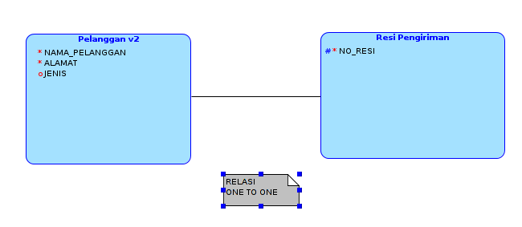

Penjelasan diagram diatas adalah setiap pelanggan memiliki hanya 1 nomor resi pengiriman dalam setiap transaksi pengiriman, dan setiap resi pengiriman hanya dimiliki oleh satu orang pelanggan

One To Many

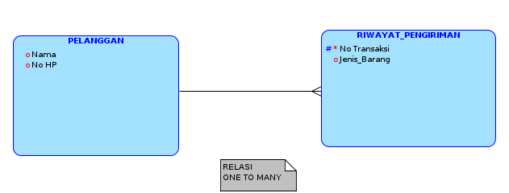

Penjelasan pada diagram diatas adalah,setiap pelanggan dapat memiliki satu atau lebih riwayat pengiriman, sedangkan setiap satu riwayat pengiriman pasti merupakan milik satu orang pelanggan

Many To Many

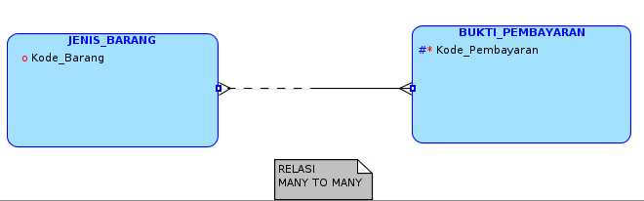

Penjelasan pada diagram diatas adalah, satu atau lebih jenis barang dapat dimasukkan kedalam Bukti Pembayaran dan Satu atau lebih Bukti Pembayaran dapat berisi beberapa jenis barang yang mungkin sama

1. **Conceptual Model Database / Pemodelan Data di Data Modeler (Optional : Untuk Soal Database Design)**
2. ***Syntax* (Optional : Untuk Soal Database Programming)**
3. ***Output* (Optional : Untuk Soal Database Programming)**